На молодежной вечерке школьники вспоминали русские народные традиции
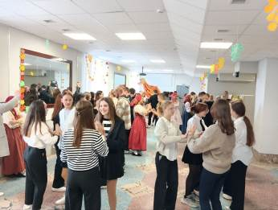
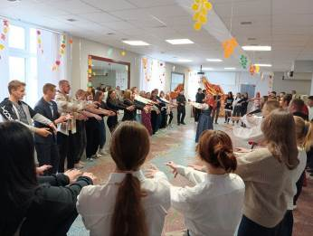
В рамках торжественного открытия модельной библиотеки в с. Радищево прошла молодежная вечерка, подготовленная студентами Кузнецкого музыкального колледжа. Гостями праздника стали учащиеся школ с. Явлейка, Пионер и р.п. Евлашево.

Ребята окунулись в атмосферу живой музыки и русских народных танце, игр и обычаев 19-20 веков. В старину парни и девушки собирались большой компанией, чтобы отдохнуть и повеселиться. Молодежь водила хороводы, пела песни, танцевала и играла в подвижные игры.

Под задорные песни и переливы традиционных музыкальных инструментов школьники узнали, как проводили время их прапрадеды и прапрабабушки. Участвуя в народных забавах, они получили заряд положительных эмоций и отличного настроения.

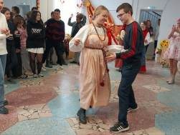
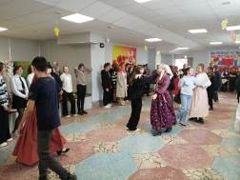
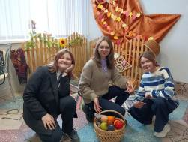
Молодежная вечерка прошла в рамках программы «Пушкинская карта». Благодаря таким мероприятиям школьники учатся ценить богатство родной культуры, уважать свои традиции и корни.
